Donnerstag, 8.11.2018
Fahrt von Kalamata in die Hauptstadt Athen.
Diesen Tag besuchten wir das Akropolis Museum und die Akropolis selbst. Das alte Ethen war ja die Wiege der Demokratie.
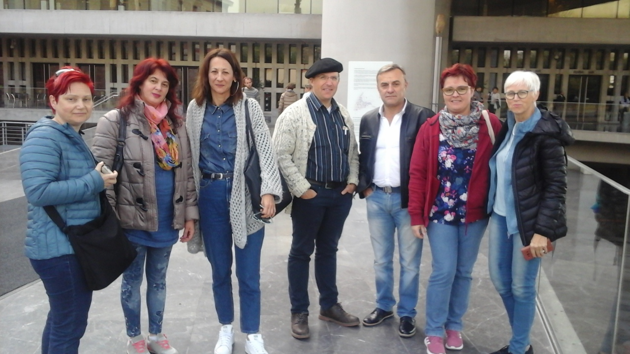
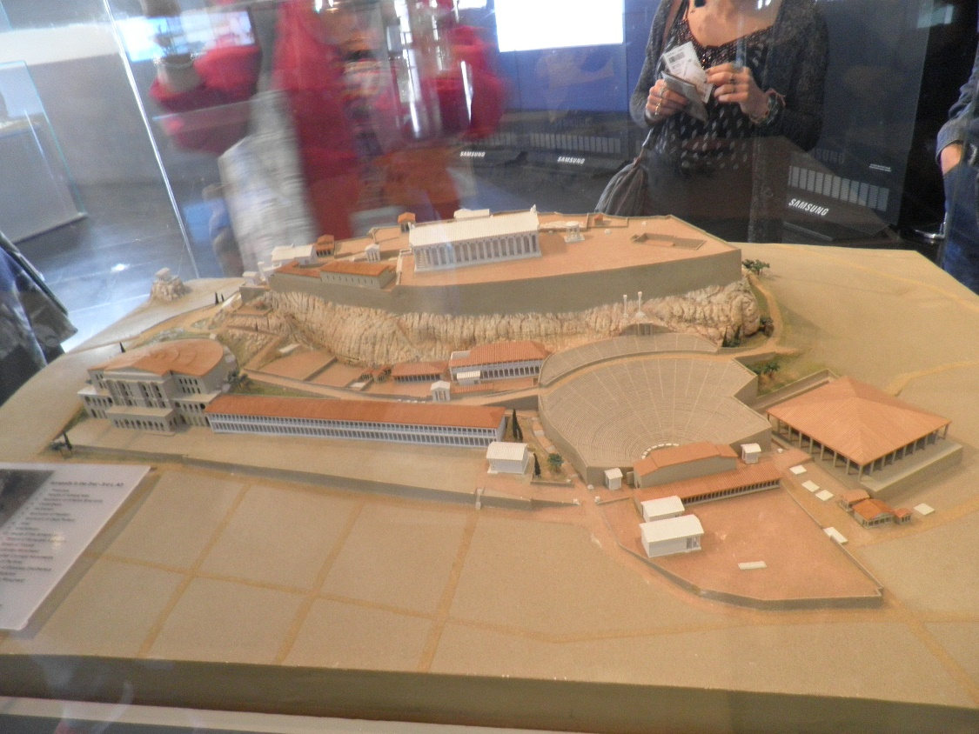
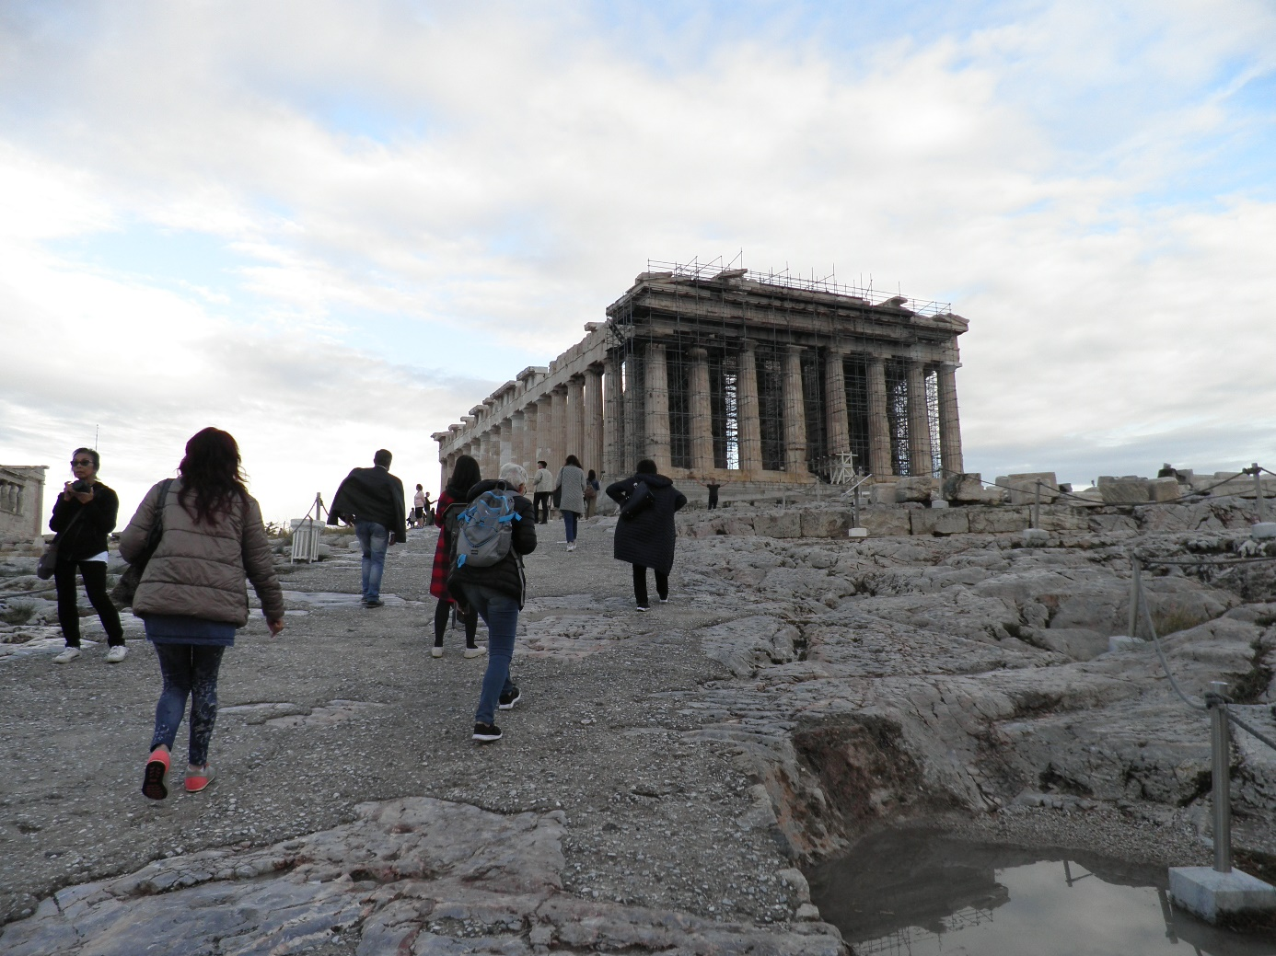

Am späten Nachmittag folgte noch das gemeinsame Koordinationstreffen, wo wir die weitern gemeinsamen Aktivitäten planten.

